##### C:\Users\Usuario\Desktop\Misa Niños\Evan-15-Adv-C\18-Fano-Adv-C\movil_1_domingo.jpgMISA CON NENOS

##### 2 de decembro de 2018 - Advento 1º C

**Lucas 21,25-28.34-36: “*Estade espertos, levantádevos”.***

**Mensaxe: Comeza o ADVENTO.**

**ESPERTA ...pon a alarma.**

****

Comeza o ADVENTO.

ESPERTA... pon a alarma.

**1. ACOLLIDA**

Irmáns e irmás: Hoxe comezamos unha nova viaxe, un novo camiño. E como en todo viaxe, necesitamos estar puntuais para que non se vaia o tren sen nós. O Advento é ese sinal que teñen as estacións para indicarnos que sae o tren…, ese asubío. Non cho perdas, que non cho conten. Debemos vivir esas catros paradas, iso: catro domingos que comezamos hoxe. Este Advento lévanos con destina ao Nadal, ao nacemento de Xesús ao que nos imos a preparar. Neste primeiro domingo de Advento apurémonos, poñamos o espertador, para que iniciemos esa preparación ao encontro co Señor, acendendo a candea da oración.

*(Saímos co cartel de Fano da 1ª semana de Advento e, se se quere, a mensaxe: “Comeza o Advento. Esperta ...pon a alarma”).*

SAÚDO: Xesús, o Señor, que virá a nós no Nadal, sexa convosco.

**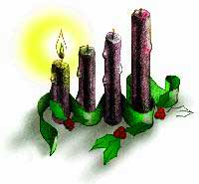2. COROA DE ADVENTO**

Comezamos a nosa celebración acendendo o primeiro cirio de Advento. Que esa luz, sexa luz no noso interior, luz de confianza no Señor que vén. *(Acéndese o 1º cirio e a continuación o sacerdote recita esta oración).*

*A*cendemos, Señor, esta luz na nosa **primeira semana** de Advento.

Queremos apurar, levantarnos, para esperarte preparados. Queremos estar espertos e vixiantes, porque Ti vas vir ao mundo aínda que moitos non te esperan. Vés, Xesús, e tráesnos a luz máis clara, a paz máis profunda e a alegría máis verdadeira.

***- ¡Ven, Señor, Xesús!***

Todos: **-Ven, Señor, Xesús!**

**3. PETICIÓNS DE PERDÓN (alternativas)**

*(Sacerdote:) En silencio, na presenza do Señor, pedímoslle a súa graza, o seu amor e o seu perdón.*

- (Posible pai-nai) Xesús, que vés abrir un camiño novo na nosa vida: *Señor, ti tes piedade de nós.*

- (Posible catequista) Mesías esperado, que vés dar a Boa Noticia aos pobres: *Cristo, ti tes piedade de nós.*

- (Posible neno-nena) Fillo de Deus, que vés para realizar todas as esperanzas da humanidade: *Señor, ti tes piedade de nós.*

**4. ENTRONIZACIÓN AO EVANXEO DE LUCAS-MONICIÓN ÁS LECTURAS**

*(Non estaría mal que hoxe fixésemos a procesión inicial co novo leccionario ao principio, deixándoo sobre o altar. E antes das lecturas facer un xesto de bicar o leccionario cunha breve monición)*.

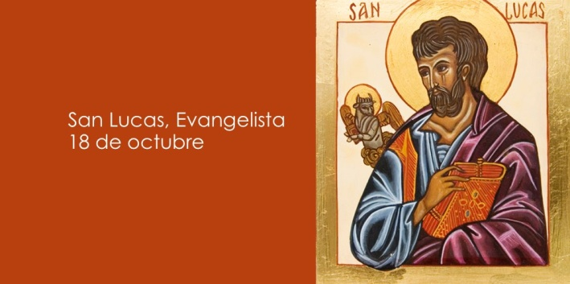Damos comezo a un novo ciclo nas lecturas da misa, o ciclo C, este ano con novos libros e novos leccionarios segundo a tradución preparada pola Conferencia Episcopal. Lucas é o evanxelista desta etapa.

**Lucas** é o máis universalista, o evanxeo do Espírito, da misericordia -con parábolas propias como a do fillo pródigo-, é o evanxeo da infancia de Xesús e da Virxe María, o da salvación, o dos pobres, o evanxeo da ledicia, o evanxeo da muller pois presenta un número de protagonistas femininas moi superior a todos os restantes libros do Novo Testamento... A vida cristiá, para Lucas, é o seguimento de Xesús con trazos típicos como o camiño, a vixilancia, a oración, e a ledicia.

Escoitemos pois con atención o evanxeo de Lucas neste novo ano litúrxico: traeranos, luz, paz, forza, a Palabra do mesmo Deus.

**LECTURAS**

**XEREMÍAS 33, 14-16:** *Suscitarei a David un xermolo lexítimo.*

Xa chegan días -oráculo do Señor- en que cumprirei a promesa que fixen á casa de Israel e á casa de Xudá. Naqueles días e naquela hora, suscitarei a David un xermolo lexítimo que fará xustiza e dereito na terra. Naqueles días salvarase Xudá, e en Xerusalén vivirán tranquilos, e chamarana así: “O Señor é a nosa xustiza”. *Palabra do Señor.*

**- SALMO 24: R/ A ti, Señor, levanto a miña alma.**

* **TESALONICENSES 3,12-4,2: *Que o Señor afiance os vosos corazóns, para cando veña Cristo.***
* **LUCAS 21,25-28.34-36: *Estade espertos, levantádevos.***

|  |  |  |
| --- | --- | --- |
| **Narrador:** Naquel tempo, dixo Xesús aos seus discípulos:  **Xesús:** -«Haberá signos no sol e na lúa e nas estrelas, e na terra angustia das xentes, perplexas polo estrondo do mar e a ondada, desfalecendo os homes polo medo e a ansiedade ante o que se lle vén encima ao mundo, pois as potencias do ceo serán sacudidas. Entón verán o Fillo do home vir nunha nube, con gran poder e gloria. Cando empece a suceder isto,   |  | | --- | | **levantádevos, alzade a cabeza; achégase a vosa liberación.** |   Tende coidado de vós, non sexa que se ceguen os vosos corazóns con esmorgas, borracheiras e as inquietudes da vida, e bótesevos encima de súpeto aquel día; porque caerá como un lazo sobre todos os habitantes da terra.   |  | | --- | | **Estade, pois, espertos en todo tempo,** |   pedindo que poidades escapar de todo o que está por suceder e mantédevos en pé perante o Fillo do home».  **Palabra do Señor** |

1. **ORACIÓN DA COMUNIDADE**

*(Sacerdote:) Cremos Unidos aos desexos e esperanzas de todas as xentes, oremos dicindo:*

***-Ven, Señor Xesús.***

1.- Ven, Señor, que non se nos cegue a mente coas luces e as festas. ***Oremos.***

2.- Ven, Señor, para que non caiamos nas trampas do consumismo e sexamos máis solidarios. ***Oremos.***

3.- Ven, Señor, para que non nos falte a esperanza, escoitando a túa Palabra, limpando o corazón. ***Oremos.***

4.- Ven, Señor, para que nos espertemos da nosa rutina, da nosa falta de misericordia. ***Oremos.***

5.- Ven, Señor, para contaxiar de ilusión, amor e entrega aos desanimados*.* ***Oremos.***

6.- Ven, Señor, aínda que outros non che esperen, que nós preparemos a túa vinda. ***Oremos.***

7.- Ven, Señor, toca os corazóns dos afastados para que volvan ao teu encontro. ***Oremos.***

*(Sacerdote:) Señor Xesús, cura nosas feridas e estende sobre este mundo a man da túa misericordia.*

1. **PRESENTACIÓN DE DONS**

* **ESPERTADOR:**

Con este espertador queremos simbolizar -Señor- o noso desexo de estar cos cinco sentidos postos en ti. Fai que, neste tempo de Advento, nos esforcemos para preparar en profundidade a túa chegada.

**MURAL DE PROBLEMAS DO MUNDO:**

Con este mural que recollen as páxinas máis negras do noso mundo, queremos presentarche, Señor, o noso desexo de que saias ao noso encontro e nos axudes a facerlles fronte.

**PAN E O VIÑO:**

Finalmente, Señor, ofrecémosche o pan e o viño. Que pola túa man poderosa se convertan no teu Corpo e o teu Sangue, e nos traian a forza necesaria para camiñar como fillos teus.

1. **SUXESTIÓNS:**

- Comezamos o tempo de Advento seguindo os debuxos de Fano. O lema deste tempo é **“Anunciemos con ledicia”.** Deixarémonos levar polo anxo (sae no debuxo de Fano), que significa “mensaxeiro de Deus”, que nos trae cada domingo a Palabra de Deus e iremos construíndo un sinxelo quebracabezas de catro pezas, que iremos completando.

O lema deste domingo 1º é **“Esperta… pon a alarma”.** Por iso poñeremos a icona do reloxo espertador no móbil. A idea é que o Anxo nos trae un espertador e invítanos a estar alerta, atentos, espertos. Invítanos a non quedarnos durmidos, a non vivir na inercia. Apuremos!

Durante os 4 domingos podemos ir colocando nun panel o cartel de Fano, entre os 4 formarán un corazón sobre o que poñeremos a imaxe do Neno Xesús.  
 -Debuxade un **espertador** e logo debuxade nos números das horas, no timbre ou na base, o que vas facer esta semana para seguir esperto (oración, axuda a alguén, estar con alguén, estudar máis…). Anota o día e hora que o vas facer.

-Poderíanse **pinchar uns globos** que produzan un sobresalto comentando que o Advento debe provocar en nós unha alerta, debe sorprendernos… Deus vén chamarnos á sorpresa, ao inesperado.

-Explicade o que é o **tempo de Advento.** Durante catro domingos, catro semanas, preparamos a súa vinda. No templo poñemos algúns signos ou pegadas: a cor morada significa cambio e arrepentimento; a Coroa de Advento indica o percorrido interior que imos realizando; na igrexa poucas flores por ser época de austeridade e de conversión; e os cantos pedindo: Preparade o camiño ao Señor!, Ven Señor! Cada domingo iremos lendo unha oración ao acender o cirio. Podemos poñela na nosa casa e acendémola todos xuntos o sábado ou domingo.

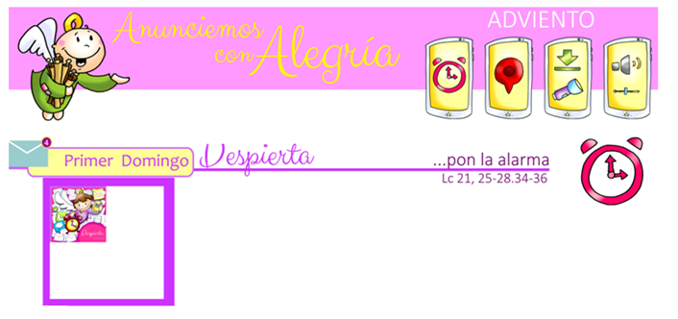

POSIBLE ORACIÓN DE GRAZAS



Xesús, quero espertarme, orando

**Señor,** comezamos o novo tempo de Advento, un tempo para buscar a estrela que oriente a miña vida.

**Se escoitamos os maiores**, os avós, que tanto saben da túa Palabra e de facer a túa vontade, dinnos que espertemos, que apuremos porque queres vir á nosa vida.

**Isaías, Noé e Xesús** tamén nos recordan: “estade en vela, estade preparados… vén o Señor”.

**Por iso quero estar sempre moi atento** para oírte cando chames suavemente á porta do meu corazón.

**Que nesta primeira semana de Advento,** acenda a vela da oración, buscando momentos para pedirche, darche grazas, escoitar a túa Palabra, rezando só e coa miña familia.

**Que me poña en vela, orando,** para que a luz de Xesús acenda a miña alma.

…**Porque vés, Xesús, meu amigo, en Nadal.**

**Te lo pedimos con María, reina de las Misiones. Amén.**